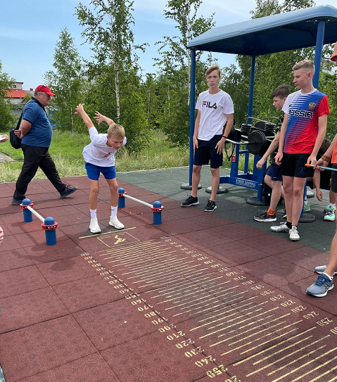

Процедура тестирования включает обязательную регистрацию участника на Интернет-портале комплекса ГТО www.gto.ru.

Порядок организации тестирования скоростно-силовых возможностей

Бросок набивного мяча (1 кг) двумя руками из-за головы из исходного положения: ноги на ширине плеч, мяч в руках внизу
Испытание проводится на ровной площадке длиной и шириной не менее 10 м.

Техника выполнения испытания
Участник встает у линии разметки и бросает мяч из-за головы двумя руками вперед из исходного положения. При броске ступни должны сохранять контакт с площадкой. Делаются три попытки. Засчитывается лучший результат.
Ошибки, в результате которых испытание не засчитывается:
- метание из исходного положения одна нога впереди, другая сзади;
- заступ за линию обозначающую площадку метания.

Прыжок в длину с места толчком двумя ногами
Прыжок в длину с места толчком двумя ногами выполняется в соответствующем секторе для прыжков. Место отталкивания должно обеспечивать хорошее сцепление с обувью.
Техника выполнения испытания
Участник принимает исходное положение: ноги на ширине плеч, ступни параллельно, носки ног перед линией отталкивания. Одновременным толчком двух ног выполняется прыжок вперед. Мах руками допускается.
Измерение производится по перпендикулярной прямой от линии отталкивания любой ногой до ближайшего следа, оставленного любой частью тела участника.
Участнику предоставляются три попытки. В зачет идет лучший результат.
Участник имеет право:
- при подготовке и выполнении прыжка производить маховые движения руками;
- использовать полностью время (1 мин), отведенное на подготовку и выполнение попытки.
Ошибки, в результате которых испытание не засчитывается:
- заступ за линию отталкивания или касание ее;
- отталкивание с предварительного подскока;
- поочередное отталкивание ногами;
- использование каких-либо отягощений, выбрасываемых во время прыжка;
- уход с места приземления назад по направлению к месту отталкивания.
Тестирование осуществляется в порядке, установленном приказом Министерства спорта Российской Федерации от 28.01.2016 № 54 «Об утверждении Порядка организации и проведения тестирования по выполнению нормативов испытаний (тестов) Всероссийского физкультурно-спортивного комплекса «Готов к труду и обороне» (ГТО)».

